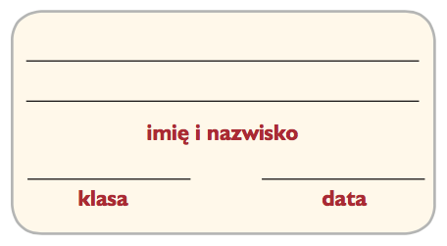
Karta pracy Świat tworzyw sztucznych

- Podaj przykłady zastosowania tworzyw sztucznych w różnych dziedzinach gospodarki. Wymień cechy, które zdecydowały o ich wykorzystaniu, oraz nazwij materiał, który zastąpiono tworzywem sztucznym.
Dziedzina gospodarki | Przedmiot z tworzywa sztucznego | Właściwości | Materiał, który zastąpiono
Budownictwo | 1. stolarka okienna  2. rury | dobra izolacja cieplna, możliwość uzyskania skomplikowanych kształtów, estetyczny wygląd, niskie koszty produkcji | 1. drewno  2. stal
Handel
Motoryzacja
Przemysł odzieżowy

- Napisz co oznacza każdy z poniższych symboli.
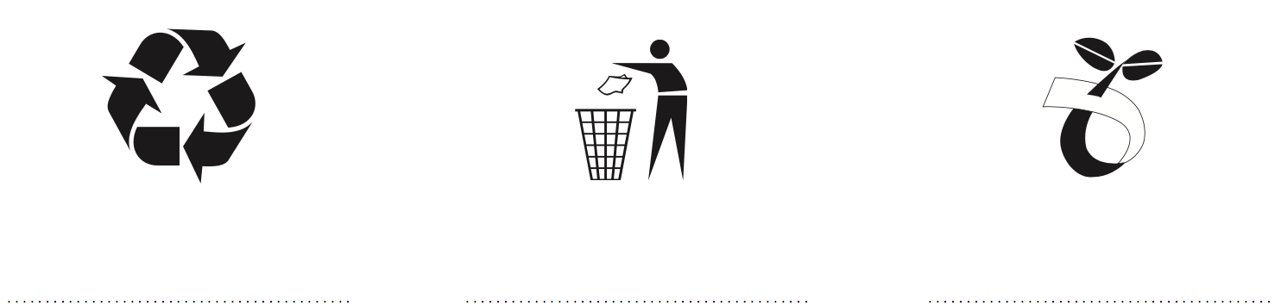

- Wpisz w odpowiednie kolumny nazwy narzędzi wykorzystywanych do obróbki tworzyw sztucznych.
Mierzenie | Cięcie | Łączenie

